طراحی بیوانفورماتیکی مهارکننده‌های جدید آنزیم اوره‌آز پروتئوس میرابیلیس با استفاده از ترکیبات طبیعی گیاهان دارویی بومی ایران با هدف پیشگیری از سنگ‌های عفونی کلیه

سیما کاظمی¹، محمد یوسف علیخانی^{1،2}، فاطمه ترکمان اسدی¹، عباس علی بخشی^{3*}

1. مرکز تحقیقات بیماری های عفونی، پژوهشکده علوم بالینی ابن سینا، دانشگاه علوم پزشکی همدان، همدان، ایران
2. گروه میکروب‌شناسی، دانشکده پزشکی، دانشگاه علوم پزشکی همدان، همدان، ایران
3. مرکز تحقیقات سرطان، پژوهشکده سرطان، دانشگاه علوم پزشکی همدان، همدان، ایران
* نویسنده مسئول: عباس علی بخشی، دانشگاه علوم پزشکی همدان، همدان، ایران

چکیده
زمینه و هدف: سنگ‌های عفونی کلیه یکی از مهم‌ترین عوارض عفونت‌های مزمن دستگاه ادراری محسوب می‌شوند که در بسیاری از موارد با فعالیت آنزیم اوره‌آز باکتری پروتئوس میرابیلیس (Proteus mirabilis) ارتباط مستقیم دارند. این آنزیم با هیدرولیز اوره و افزایش pH ادرار، شرایط لازم برای تشکیل سنگ‌های استروویت و آپاتیت را فراهم می‌کند. مهار فعالیت اوره‌آز می‌تواند راهبردی مؤثر برای پیشگیری از تشکیل این نوع سنگ‌ها باشد.
مواد و روش‌ها: در این مطالعه، با بهره‌گیری از روش‌های بیوانفورماتیکی و غربالگری مجازی، پتانسیل مهارکنندگی ترکیبات طبیعی استخراج‌شده از گیاهان دارویی بومی ایران علیه آنزیم اوره‌آز پروتئوس میرابیلیس بررسی شد. ابتدا حدود 300 گونه گیاه دارویی بومی ایران گردآوری و 66 ترکیب طبیعی از پایگاه دادهها استخراج شدند. همچنین اسید استوهیدروکسامیک به عنوان مهارکننده استاندارد اوره‌آز انتخاب گردید. ساختار سه‌بعدی لیگاندها آنزیم از پایگاههای مربوطه دریافت شدند. پس از آماده‌سازی ساختارها، داکینگ مولکولی و شبیه سازی مولکولی انجام شد.
یافته‌ها: نتایج نشان داد که آمنتوفلاوون دارای بیشترین تمایل اتصال به جایگاه فعال آنزیم است. پس از آن سیکلوموروسین و هیسپاگلابریدین آ به‌ترتیب بیشترین انرژی‌های اتصال را نشان دادند. برای ارزیابی پایداری کمپلکس، بهترین لیگاند تحت شبیه‌سازی دینامیک مولکولی 50 نانوثانیه‌ای قرار گرفت. نتایج RMSD و RMSF بیانگر پایداری مناسب کمپلکس در طول شبیه‌سازی و نوسانات محدود باقی‌مانده‌های پروتئین بود.
نتیجه‌گیری: یافته‌های این مطالعه نشان می‌دهد که آمنتوفلاوون می‌تواند به عنوان یک مهارکننده طبیعی بالقوه برای اوره‌آز پروتئوس میرابیلیس مطرح شود و زمینه را برای مطالعات آزمایشگاهی و توسعه داروهای گیاهی جدید فراهم سازد.
واژگان کلیدی: پروتئوس میرابیلیس، اوره‌آز، سنگ کلیه عفونی، داکینگ مولکولی، دینامیک مولکولی، آمنتوفلاوون، گیاهان دارویی
Bioinformatics-Based Design of Novel Urease Inhibitors Against Proteus mirabilis Using Natural Compounds Derived from Native Iranian Medicinal Plants for the Prevention of Infection-Induced Kidney Stones

Sima Kazemi¹, Mohammad Yousef Alikhani^{1, 2}, Fatemeh Torkaman Asadi¹, Abbas Alibakhshi^{3*}
1. Infectious Disease Research Center, Avicenna Institute of Clinical Sciences, Hamadan University of Medical Sciences, Hamadan, Iran
2. Department of Microbiology, School of Medicine, Hamadan University of Medical Sciences, Hamadan, Iran
3. Cancer Research Center, Institute of Cancer, Avicenna Health Research Institute, Hamadan University of Medical Sciences, Hamadan, Iran
* Corresponding author: Abbas Alibakhshi, Hamadan University of Medical Sciences, Hamadan, Iran

Abstract
Background and Objective: Infection-induced kidney stones are among the most important complications of chronic urinary tract infections and are frequently associated with the activity of urease produced by Proteus mirabilis. This enzyme hydrolyzes urea and increases urinary pH, thereby promoting the formation of struvite and apatite stones. Inhibition of urease activity may represent an effective strategy for preventing the development of these stones.
Materials and Methods: In this study, bioinformatics approaches and virtual screening techniques were employed to investigate the inhibitory potential of natural compounds derived from native Iranian medicinal plants against P. mirabilis urease. Approximately 300 native medicinal plant species of Iran were surveyed, and 66 natural compounds were retrieved from relevant databases. Acetohydroxamic acid was included as a reference urease inhibitor. Three-dimensional structures of the ligands and the target enzyme were obtained from corresponding databases. Following structural preparation, molecular docking and molecular dynamics simulation was performed.
Results: The docking results revealed that Amentoflavone exhibited the highest binding affinity toward the active site of urease. Cyclomorusin and Hispaglabridin A ranked second and third, respectively, in terms of binding affinity. To evaluate the stability of the protein–ligand complex, the top-ranked compound was subjected to a 50-ns molecular dynamics simulation. RMSD and RMSF analyses demonstrated satisfactory stability of the complex throughout the simulation period, with limited fluctuations in protein residues.
Conclusion: The findings of this study suggest that Amentoflavone may serve as a promising natural inhibitor of Proteus mirabilis urease. These results provide a basis for further experimental investigations and support the development of novel plant-derived therapeutics for the prevention of infection-induced kidney stones.
Keywords: Proteus mirabilis, Urease, Infection-Induced Kidney Stones, Molecular Docking, Molecular Dynamics Simulation, Amentoflavone, Medicinal Plants

مقدمه
عفونت‌های دستگاه ادراری از شایع‌ترین بیماری‌های عفونی در انسان محسوب می‌شوند و در میان عوامل ایجادکننده آن، باکتری پروتئوس میرابیلیس (Proteus mirabilis) نقش ویژه‌ای در بروز عفونت‌های پیچیده و مزمن دارد. این باکتری به‌ویژه در بیماران دارای سوند ادراری و افراد مبتلا به اختلالات ساختاری دستگاه ادراری مشاهده می‌شود. یکی از مهم‌ترین ویژگی‌های بیماری‌زایی این میکروارگانیسم، تولید آنزیم اوره‌آز است (1).
آنزیم اوره‌آز با تجزیه اوره به آمونیاک و دی‌اکسید کربن موجب افزایش pH محیط ادراری می‌شود. قلیایی شدن ادرار شرایط لازم برای رسوب یون‌های منیزیم، آمونیوم و فسفات را فراهم کرده و در نهایت منجر به تشکیل سنگ‌های عفونی از نوع استروویت می‌شود. این سنگ‌ها معمولاً رشد سریعی دارند و می‌توانند بخش قابل توجهی از سیستم جمع‌کننده کلیه را اشغال کنند. به همین دلیل، مهار فعالیت اوره‌آز به عنوان یکی از اهداف مهم درمانی در پیشگیری از تشکیل سنگ‌های عفونی مطرح شده است (2-5).
در حال حاضر اسید استوهیدروکسامیک (Acetohydroxamic acid) یک مهارکننده تایید شده اوره‌آز است که در برخی بیماران مورد استفاده قرار می‌گیرد. این ماده به طور برگشت‌پذیر آنزیم اوره‌آز باکتریایی را مهار می‌کند. این امر هیدرولیز اوره و تولید آمونیاک را در ادرار آلوده به ارگانیسم‌های تجزیه‌کننده اوره مهار می‌کند و منجر به کاهش pH و سطح آمونیاک می‌شود. از آنجایی که عوامل ضدمیکروبی در چنین شرایطی مؤثرتر هستند، اثربخشی این عوامل افزایش می‌یابد و در نتیجه میزان درمان بالاتر می‌رود. با این حال، بروز عوارض جانبی از جمله اختلالات عصبی، مشکلات گوارشی و سمیت خونی، میتواند کاربرد بالینی آن را محدود کند. بنابراین شناسایی ترکیبات طبیعی جدید با اثربخشی بالا و عوارض کمتر از اهمیت فراوانی برخوردار است (6-8).
ایران با دارا بودن تنوع گیاهی گسترده و هزاران گونه گیاه دارویی، منبع ارزشمندی از متابولیت‌های ثانویه زیست‌فعال محسوب می‌شود. بسیاری از این ترکیبات دارای خواص ضدباکتریایی، ضدالتهابی و مهارکنندگی آنزیمی هستند (9, 10). پیشرفت روش‌های بیوانفورماتیکی و طراحی دارو مبتنی بر ساختار امکان غربالگری سریع هزاران ترکیب طبیعی را فراهم ساخته است. داکینگ مولکولی و دینامیک مولکولی از مهم‌ترین ابزارهای محاسباتی برای پیش‌بینی برهم‌کنش لیگاندها با اهداف زیستی محسوب می‌شوند. این ابزار می توانند غربالگری اولیه بر روی انبوهی از ترکیبات انجام داده و تعداد ترکیبات با فعالیت مهاری احتمالی را به حداقل رسانده و سپس با کمک روشهای آزمایشگاهی ترکیب یا ترکیبات مهارکننده را انتخاب نمود (11, 12).
هدف از مطالعه حاضر، شناسایی مهارکننده‌های بالقوه آنزیم اوره‌آز پروتئوس میرابیلیس از میان ترکیبات طبیعی گیاهان دارویی بومی ایران با هدف پیشگیری از سنگ‌های عفونی کلیه با استفاده از روش‌های بیوانفورماتیکی و کامپیوتری است.

مواد و روش‌ها
جمع‌آوری ترکیبات طبیعی
در این مطالعه، فهرستی شامل حدود 300 گونه گیاه دارویی بومی ایران بر اساس منابع معتبر گیاه‌شناسی تهیه شد. سپس ترکیبات طبیعی گزارش‌شده برای این گیاهان از پایگاه داده ChEBI (13) استخراج گردید. در مجموع 66 ترکیب طبیعی برای غربالگری مجازی انتخاب شدند. همچنین اسید استوهیدروکسامیک به عنوان مهارکننده مرجع مورد استفاده قرار گرفت.
آماده‌سازی ساختار لیگاندها
ساختار سه‌بعدی تمامی ترکیبات از پایگاه داده PubChem در قالب فایل‌های SDF (14) دریافت شد. سپس با استفاده از نرم‌افزار Open Babel به فرمت MOL2 تبدیل شدند. در ادامه، نرم‌افزار AutoDock Tools برای افزودن هیدروژن‌های قطبی، محاسبه بارهای گایگر و تبدیل فایل‌ها به فرمت PDBQT به کار گرفته شد.
آماده‌سازی ساختار پروتئین
ساختار کریستالوگرافی آنزیم اوره‌آز پروتئوس میرابیلیس با کمک پایگاه داده UniPtot (15) (با کد P17086 · URE1_PROMH) و از پایگاه داده PDB (16) (با کد AF-P17086-F1) دریافت شد. مولکول‌های آب، لیگاندهای کریستالی و سایر اجزای غیرضروری حذف شدند. پس از افزودن هیدروژن‌ها و تعیین بارهای اتمی با استفاده از نرم‌افزارAutoDock Tools ، ساختار نهایی به فرمتPDBQT تبدیل شد.
داکینگ مولکولی
مطالعات داکینگ مولکولی با استفاده از نرم‌افزار PyRx و موتور AutoDock Vina انجام شد. جعبه جستجو بر اساس جایگاه فعال آنزیم (آمینواسیدهای هیستدین 134، 136، 219، 246، 22، 320، لیزین 217 و اسید گلوتامیک 360) تنظیم گردید. این آمینواسیدها جایگاه اتصال یونهای نیکل (Ni²⁺) است. تمامی لیگاندها تحت شرایط یکسان داک شدند و انرژی اتصال (کیلوکالری بر مول) به عنوان معیار اصلی رتبه‌بندی مورد استفاده قرار گرفت.
شبیه‌سازی دینامیک مولکولی
پس از تحلیل نتایج داکینگ، بهترین لیگاند انتخاب شد. کمپلکس پروتئین-لیگاند حاصل تحت شبیه‌سازی دینامیک مولکولی با نرم افزار GROMACS 5.1.1 (17) به مدت 50 نانوثانیه قرار گرفت. در این روش، میدان نیروی G43a1 در ترکیب با مدل آب SPC برای کمپلکس لیگاند-پروتئین و خنثی‌سازی سیستم و قدرت یونی فیزیولوژیکی با افزودن مقادیر مناسب یون‌های Na⁺ و Cl⁻ حاصل شد. کمینه‌سازی انرژی برای آزادسازی محدودیت‌های داخلی و سپس تعادل در گروه‌های NVT و NPT تحت قیدهای موقعیتی به مدت 100 پیکوثانیه انجام شد. در طول شبیه‌سازی، تغییرات RMSD جهت ارزیابی پایداری کلی ساختار و RMSF برای بررسی نوسانات باقی‌مانده‌های اسیدآمینه محاسبه شد.

نتایج
نتایج داکینگ مولکولی
شکل 1 تصویر شماتیک کمپلکسهای دو ماده آمنتوفلاوون و سیکلوموروسین با آنزیم اورهآز و نحوه اتصال آنها با آمینواسیدهای آنزیم را نشان میدهد. این دو ترکیب بیشترین قدرت اتصال به جایگاه اتصال آنزیم را نشان دادند. انرژی اتصال ترکیبات برتر به آنزیم اوره‌آز در جدول 1 ارائه شده است.
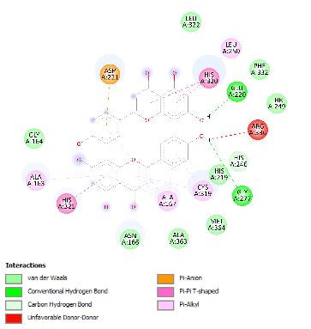الف | 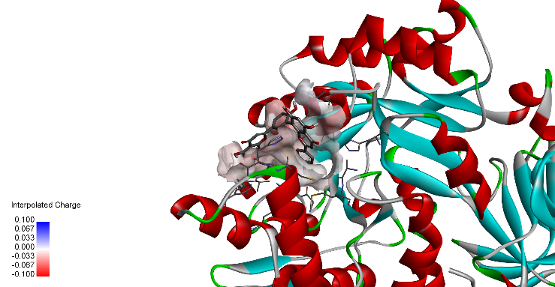
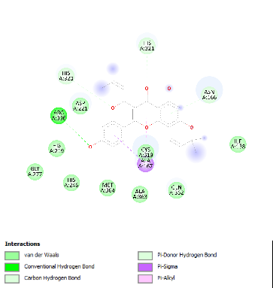ب | 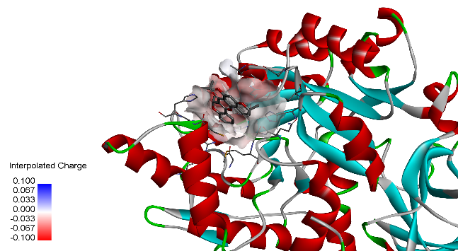

شکل 1. نحوه اتصال دو ترکیب موثره گیاهی به آنزیم اوره‌آز پروتئوس میرابیلیس. الف. آمنتوفلاوون-آنزیم اوره‌آز. ب. سیکلوموروسین- آنزیم اوره‌آز. در سمت چپ نحوه اتصال در سطح زنجیره پروتئینی و در سمت راست نحوه اتصال به آمینواسیدهای پروتئینی را نشان میدهد.

جدول 1. انرژی اتصال ترکیبات برتر گیاهی و مهارکننده استاندارد به آنزیم اوره‌آز پروتئوس میرابیلیس.
ترکیب | انرژی اتصال (kcal/mol)
آمنتوفلاوون | 7.8-
سیکلوموروسین | 2.8-
هیسپاگلابریدین آ | 9.7-
فرمونونتین 7-او-گلوکوزید 6-او-مالونات | 8.7-
راپونتیسین | 3.7-
استوهیدروکسامیک اسید | 1.4-

نتایج نشان داد که تمامی ترکیبات منتخب انرژی اتصال بیشتری نسبت به مهارکننده استاندارد (استوهیدروکسامیک اسید) دارند. در میان آن‌ها، آمنتوفلاوون با انرژی اتصال 7.8- کیلوکالری بر مول بهترین عملکرد را نشان داد. این دو ترکیب بخوبی با جایگاه اتصال آنزیم ارتباط برقرار کردند.
نتایج دینامیک مولکولی
برای بررسی پایداری کمپلکس آنزیم-لیگاند، آمنتوفلاوون تحت شبیه‌سازی 50 نانوثانیه‌ای قرار گرفت. نمودار RMSD (انحراف جذر میانگین مربعات) نشان داد که پس از یک دوره کوتاه تطبیق اولیه، مقدار RMSD در محدوده نسبتاً ثابتی باقی ماند و انحرافات شدیدی مشاهده نشد (میانگین 207.0 و انحراف معیار 035.0). این موضوع بیانگر حفظ پایداری ساختاری کمپلکس در طول زمان است (شکل 2).
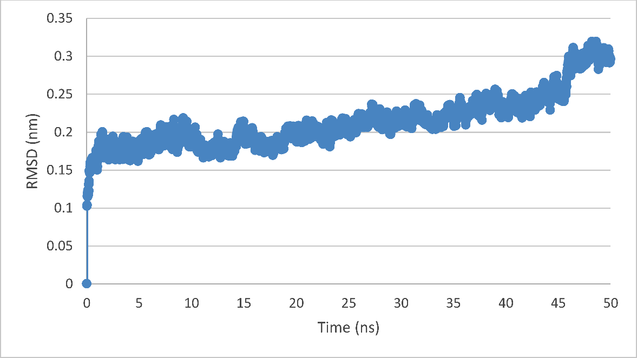
شکل 2. انحراف جذر میانگین مربعات (RMSD) کمپلکس آمنتوفلاوون-اورهآز.
تحلیل RMSF (نوسانات جذر میانگین مربعات) نیز نشان داد که اکثر باقی‌مانده‌های آمینواسیدی پروتئین دارای نوسانات محدود هستند. تنها برخی نواحی انعطاف‌پذیر سطحی افزایش نسبی تحرک را نشان دادند که در عملکرد طبیعی پروتئین قابل انتظار است. جایگاه فعال پروتئین و باقی‌مانده‌های درگیر در اتصال لیگاند از پایداری مناسبی برخوردار بودند (شکل 3).
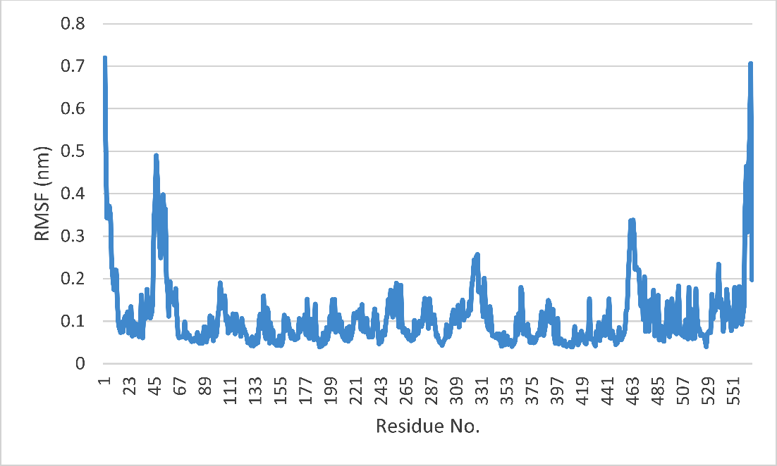
شکل 3. نوسانات جذر میانگین مربعات (RMSF) کمپلکس آمنتوفلاوون-اورهآز.

بحث
آنزیم اوره‌آز یکی از مهم‌ترین فاکتورهای بیماری‌زایی باکتری پروتئوس میرابیلیس محسوب می‌شود و نقش کلیدی در تشکیل سنگ‌های عفونی کلیه ایفا می‌کند. این آنزیم با هیدرولیز اوره و تولید آمونیاک، موجب افزایش pH ادرار و رسوب کریستال‌های استروویت و کربنات آپاتیت می‌شود. از این رو، مهار اوره‌آز یک راهبرد درمانی جذاب برای جلوگیری از تشکیل سنگ‌های عفونی و کاهش عوارض عفونت‌های مزمن دستگاه ادراری محسوب می‌شود. در مطالعه حاضر، آمنتوفلاوون (Amentoflavone) با انرژی اتصال 7.8- کیلوکالری بر مول بهترین عملکرد را در میان ترکیبات مورد بررسی نشان داد. این ترکیب یک بیفلاونوئید طبیعی است که در بسیاری از گیاهان دارویی یافت می‌شود و فعالیت‌های ضدالتهابی، آنتی‌اکسیدانی، ضدباکتریایی و ضدسرطانی آن در مطالعات متعدد گزارش شده است. مطالعات پیشین نشان داده‌اند که ساختار دوگانه فلاونوئیدی آمنتوفلاوون امکان برقراری تعداد زیادی برهم‌کنش هیدروژنی و هیدروفوبیک با پروتئین‌های هدف را فراهم می‌کند که می‌تواند علت انرژی اتصال بالای مشاهده‌شده در این مطالعه باشد (18).
از میان گیاهان بومی ایران، گونه‌های مختلف جنس هیپریکوم (Hypericum) به ویژه گل راعی (Hypericum perforatum)، برخی گونه‌های ارس (Juniperus)، و تعدادی از سرخس‌ها و بازدانگان بومی ایران به عنوان منابع شناخته‌شده آمنتوفلاوون گزارش شده‌اند. گونه گل راعی در بسیاری از مناطق کوهستانی ایران از جمله البرز، زاگرس و شمال غرب کشور پراکنش دارد و یکی از مهم‌ترین منابع طبیعی این ترکیب محسوب می‌شود. گزارش شده است که عصاره‌های غنی از آمنتوفلاوون دارای فعالیت ضدباکتریایی قابل توجهی علیه عوامل بیماری‌زای انسانی هستند (18-20).
دومین ترکیب برتر مطالعه حاضر سیکلوموروسین (Cyclomorusin) بود که انرژی اتصال بالایی را نشان داد. سیکلوموروسین یک فلاونوئید پرنیله شده است که عمدتاً از گونه‌های جنس توت (Morus) استخراج می‌شود. در ایران گونه‌های توت سفید (Morus alba) و توت سیاه (Morus nigra) به صورت گسترده کشت شده و در بسیاری از مناطق کشور یافت می‌شوند. مطالعات فارماکولوژیک نشان داده‌اند که سیکلوموروسین دارای خواص ضدالتهابی، ضدمیکروبی و آنتی‌اکسیدانی است. وجود گروه‌های پرنیل در ساختار این مولکول موجب افزایش برهم‌کنش‌های آب‌گریز با پروتئین‌ها و در نتیجه افزایش تمایل اتصال می‌شود (21, 22).
هیسپاگلابریدین آ (Hispaglabridin A) سومین ترکیب برتر این پژوهش بود که انرژی اتصال مناسبی را نشان داد. این ترکیب از فلاونوئیدهای پرنیله بوده و عمدتاً در گونه‌های مختلف جنس گلیسیریزا (Glycyrrhiza) یافت می‌شود. شیرین‌بیان (Glycyrrhiza glabra) یکی از مهم‌ترین گیاهان دارویی بومی ایران است که در برخی استانها پراکنش طبیعی دارد. مطالعات متعددی خواص ضدباکتریایی، ضدالتهابی و محافظت‌کننده کلیوی عصاره‌های شیرین‌بیان را گزارش کرده‌اند. حضور هیسپاگلابریدین آ در این گیاه می‌تواند بخشی از اثرات درمانی گزارش‌شده آن را توجیه کند (23, 24).
ترکیب فُرمونونتین 7-او-گلوکوزید 6-او-مالوناتنیز (Formononetin-7-O-glucoside-6-O-malonate) یکی از ترکیبات با عملکرد مطلوب در مطالعه حاضر بود. این ترکیب از مشتقات ایزوفلاونوئیدی است که در گیاهان خانواده باقلاییان (Fabaceae) یافت می‌شود. بسیاری از گونه‌های بومی ایران از جمله گون Astragalus spp. و شبدر Trifolium spp. دارای مشتقات فرمونونتین هستند. مطالعات قبلی نشان داده‌اند که ایزوفلاونوئیدها قادرند از طریق مهار آنزیم‌ها و کاهش استرس اکسیداتیو اثرات محافظتی قابل توجهی ایجاد کنند (25, 26).
راپونتیسین (Rhaponticin) نیز انرژی اتصال مناسبی در برابر اوره‌آز نشان داد. این ترکیب در برخی گونه‌های ریواس (Rheum) یافت می‌شود. این جنس شامل گونه‌های بومی ارزشمندی نظیر ریواس (Rheum ribes) است که در نواحی کوهستانی غرب و شمال غرب ایران به وفور یافت می‌شود. ریواس علاوه بر کاربردهای غذایی، دارای ترکیبات فنولی متعددی با خواص زیستی قابل توجه است (27, 28).
نکته قابل توجه در نتایج حاضر، برتری تمامی ترکیبات طبیعی منتخب نسبت به مهارکننده استاندارد استوهیدروکسامیک اسید (Acetohydroxamic acid) بود. این موضوع نشان می‌دهد که متابولیت‌های ثانویه گیاهی می‌توانند به عنوان منابع ارزشمند برای طراحی نسل جدیدی از مهارکننده‌های اوره‌آز مورد توجه قرار گیرند. هرچند انرژی اتصال به تنهایی تضمین‌کننده فعالیت زیستی نیست، اما همراهی نتایج داکینگ با داده‌های دینامیک مولکولی، اعتبار یافته‌های این مطالعه را افزایش می‌دهد.
نتایج RMSD نشان داد که کمپلکس آمنتوفلاوون-اورهآز در طول 50 نانوثانیه شبیه‌سازی از پایداری مناسبی برخوردار بوده است. همچنین مقادیر RMSF بیانگر آن بود که اتصال لیگاند موجب افزایش ناپایداری ساختاری در جایگاه فعال نشده است. این نتایج مؤید آن هستند که آمنتوفلاوون می‌تواند در شرایط فیزیولوژیک نیز اتصال پایدار خود را حفظ کند.

نتیجه‌گیری
مطالعه حاضر نشان داد که غربالگری مجازی ترکیبات طبیعی گیاهان دارویی بومی ایران می‌تواند منجر به شناسایی مهارکننده‌های بالقوه جدید برای آنزیم اوره‌آز پروتئوس میرابیلیس شود. در میان 66 ترکیب بررسی‌شده، آمنتوفلاوون بهترین انرژی اتصال را نشان داد و نتایج دینامیک مولکولی نیز پایداری مناسب کمپلکس آنزیم-لیگاند را تأیید کرد. همچنین سیکلوموروسین و هیسپاگلابریدین آ به عنوان گزینه‌های امیدوارکننده دیگر شناسایی شدند. این یافته‌ها بیانگر ظرفیت بالای ترکیبات پلی‌فنولی گیاهی در توسعه راهکارهای نوین برای پیشگیری از تشکیل سنگ‌های عفونی کلیه هستند. انجام مطالعات آزمایشگاهی و بالینی آینده برای تأیید اثربخشی این ترکیبات ضروری است.

سپاسگزاری
این مقاله از طرح تحقیقاتی مصوب دانشگاه علوم پزشکی همدان با کد علمی ۱۴۰۵۰۲۱۵۱۰۴۳ و کد اخلاق IR.UMSHA.REC.1405.100 استخراج شده است.

تعارض در منافع
بین نویسندگان هیچ گونه تعارضی در منافع وجود ندارد.

منابع
1. Wang Z, Zhang Y, Zhang J, Deng Q, Liang H. Recent advances on the mechanisms of kidney stone formation (Review). International journal of molecular medicine. 2021;48(2).
2. Pei X, Liu M, Yu S. How is the human microbiome linked to kidney stones? Frontiers in cellular and infection microbiology. 2025;15:1602413.
3. Papatsoris A, Geavlete B, Radavoi GD, Alameedee M, Almusafer M, Ather MH, et al. Management of urinary stones by experts in stone disease (ESD 2025). Archivio italiano di urologia, andrologia : organo ufficiale [di] Societa italiana di ecografia urologica e nefrologica. 2025;97(2):14085.
4. Armbruster CE, Mobley HLT, Pearson MM. Pathogenesis of Proteus mirabilis Infection. EcoSal Plus. 2018;8(1).
5. Grahl MVC, Uberti AF, Broll V, Bacaicoa-Caruso P, Meirelles EF, Carlini CR. Proteus mirabilis Urease: Unsuspected Non-Enzymatic Properties Relevant to Pathogenicity. International journal of molecular sciences. 2021;22(13).
6. Svane S, Lyngsie MC, Klitgaard JK, Karring H. Synergistic inhibition of ureolytic activity and growth of Klebsiella pneumoniae in vitro suggests cobinding of fluoride and acetohydroxamic acid at the urease active site and provides a novel strategy to combat ureolytic bacteria. Heliyon. 2024;10(10):e31209.
7. Makkar HP, Sharma OP, Dawra RK, Negi SS. Effect of acetohydroxamic acid on rumen urease activity in vitro. Journal of dairy science. 1981;64(4):643-8.
8. Griffith DP, Musher DM. Acetohydroxamic acid. Potential use in urinary infection caused by urea-splitting bacteria. Urology. 1975;05(3):299-302.
9. Bonjar S. Evaluation of antibacterial properties of some medicinal plants used in Iran. Journal of ethnopharmacology. 2004;94(2-3):301-5.
10. Nemati F, Dehpouri AA, Eslami B, Mahdavi V, Mirzanejad S. Cytotoxic properties of some medicinal plant extracts from mazandaran, iran. Iranian Red Crescent medical journal. 2013;15(11):e8871.
11. Bekker GJ, Kamiya N. Advancing the field of computational drug design using multicanonical molecular dynamics-based dynamic docking. Biophysical reviews. 2022;14(6):1349-58.
12. Alibakhshi A, Malekzadeh R, Hosseini SA, Yaghoobi H. Investigation of the therapeutic role of native plant compounds against colorectal cancer based on system biology and virtual screening. Scientific reports. 2023;13(1):11451.
13. Hastings J, Owen G, Dekker A, Ennis M, Kale N, Muthukrishnan V, et al. ChEBI in 2016: Improved services and an expanding collection of metabolites. Nucleic acids research. 2016;44(D1):D1214-9.
14. Kim S, Chen J, Cheng T, Gindulyte A, He J, He S, et al. PubChem 2025 update. Nucleic acids research. 2025;53(D1):D1516-d25.
15. UniProt: the Universal Protein Knowledgebase in 2023. Nucleic acids research. 2023;51(D1):D523-d31.
16. Berman HM, Westbrook J, Feng Z, Gilliland G, Bhat TN, Weissig H, et al. The Protein Data Bank. Nucleic acids research. 2000;28(1):235-42.
17. Van Der Spoel D, Lindahl E, Hess B, Groenhof G, Mark AE, Berendsen HJ. GROMACS: fast, flexible, and free. Journal of computational chemistry. 2005;26(16):1701-18.
18. Xiong X, Tang N, Lai X, Zhang J, Wen W, Li X, et al. Insights Into Amentoflavone: A Natural Multifunctional Biflavonoid. Frontiers in pharmacology. 2021;12:768708.
19. Nobakht SZ, Akaberi M, Mohammadpour AH, Tafazoli Moghadam A, Emami SA. Hypericum perforatum: Traditional uses, clinical trials, and drug interactions. Iranian journal of basic medical sciences. 2022;25(9):1045-58.
20. Ghasemi Pirbalouti A, Fatahi-Vanani M, Craker L, Shirmardi H. Chemical composition and bioactivity of essential oils of Hypericum helianthemoides, Hypericum perforatum and Hypericum scabrum. Pharmaceutical biology. 2014;52(2):175-81.
21. Dong H, Wu M, Xiang S, Song T, Li Y, Long B, et al. Total Syntheses and Antibacterial Evaluations of Neocyclomorusin and Related Flavones. Journal of natural products. 2022;85(9):2217-25.
22. Malik A, Noreen S, Ijaz B. Inhibitory potential of Morus alba leaf extract and its phytoconstituent against SARS-CoV-2 main protease: An integrative in silico and in vitro analysis. Journal of molecular graphics & modelling. 2026;145:109359.
23. Haraguchi H, Yoshida N, Ishikawa H, Tamura Y, Mizutani K, Kinoshita T. Protection of mitochondrial functions against oxidative stresses by isoflavans from Glycyrrhiza glabra. The Journal of pharmacy and pharmacology. 2000;52(2):219-23.
24. Mitscher LA, Park YH, Clark D, Beal JL. Antimicrobial agents from higher plants. Antimicrobial isoflavanoids and related substances from Glycyrrhiza glabra L. var. typica. Journal of natural products. 1980;43(2):259-69.
25. Zhao X, Xu Y, Cai J, Chen C, Zeng T, Zhang R, et al. Metabolomic and Transcriptomic Analyses of Nutritional Quality Differences and Underlying Molecular Mechanisms in Soybeans with Different Coat Colors. Journal of agricultural and food chemistry. 2025;73(51):32922-34.
26. Ding M, Bao Y, Liang H, Zhang X, Li B, Yang R, et al. Potential mechanisms of formononetin against inflammation and oxidative stress: a review. Frontiers in pharmacology. 2024;15:1368765.
27. Keshavarzi Z, Shakeri F, Maghool F, Jamialahmadi T, Johnston TP, Sahebkar A. A Review on the Phytochemistry, Pharmacology, and Therapeutic Effects of Rheum ribes. Advances in experimental medicine and biology. 2021;1328:447-61.
28. Smolarz HD, Swatko-Ossor M, Ginalska G, Medyńska E. Antimycobacterial effect of extract and its components from Rheum rhaponticum. Journal of AOAC International. 2013;96(1):155-60.

